
大型的商场超市人员流动比较频繁，商家为了方便顾客购买，通常都采用开放式柜台，顾客可以自由的选购商品。这种方式无疑会给顾客带来了极大的方便，并且售货员与顾客之间更容易沟通，但随之而来的是，这也给犯罪分子提供了可成之机， 单靠以往的人防已远远不能满足要求，尤其在商场下班以后，商场内大量的商品更是犯罪分子主要攻击的目标。因此，利用现代的高科技技术手段，组成全方位防范系统是十分必要的。
整个系统可以分为电子防窃系统、商场防盗报警系统、商场监控系统，每个系统都可独立运行，也可互相结合在一起，组成强大的安防系统。

一、电子防窃系统
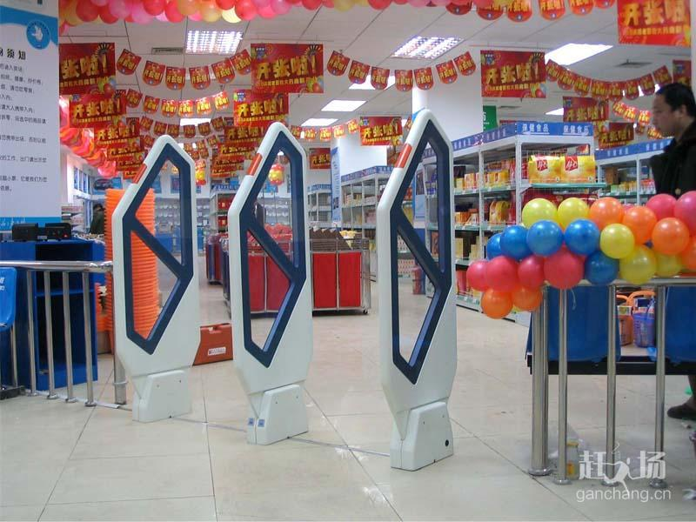
电子防窃系统（EAS，ElectronicArticle Surveillance)分别采用电磁（electromagnetic)、微波（microwave)及无线（radio frequency)技术，在商品未付款带出时，将产生声光报警提示，以保障商品的安全。EAS系统由下列部件组成：
感应标签：主要有纸质标签和硬标签。纸质标签贴在各类影视盘片、录象带、超级市场货品上。标签上印有条形码，看似一般的价格标签。而硬质标签则是难于被移走或被破坏的坚固标签，一般以扣钉方式扣在衣服、皮包、手袋、皮鞋、电器等商品上。
解码板和拔除器：解码板安置在收款处，用于使纸质标签失效，当顾客付款后，店员则需把货物贴近解码板，以使标签失效。而拔除器则是为在顾客付款后，将扣钉从硬标签拔除使用，这样商品就可携出而不产生报警。硬标签可重复使用。
探测门，视其工作方式不同有下列类型：
a. RF系统（8.2MHz）&#0;&#0;为一对天线构成的射频发射机和射频接收机，安装在顾客出口通道的两侧，通道宽度为1~2 m，当顾客携带商品未付款带出时，由于商品上的标签经过天线对探测器时，会干扰天线所接受的信号而产生报警，
这种装置适用于超级市场、百货公司、音像店、服装商店等场合。
b. 单天线系统（2.1MHz）&#0;&#0;它以单一天线安装于商店出口通道的中央，每边探测距离为1.2m左右，主要使用于服装、皮鞋、钱包、手袋等采用硬标签的商品。
c. 电磁（EM）系统&#0;&#0;它采用电磁波来进行探测，适用于图书馆等场合。其特点是标签细小，标签可贴附与金属面上，并可以在借书时进行解码和还原，即在还书时把书放在还原板上把标签还原，对书重新设置保护，其探测天线距离为0.8~1m 。
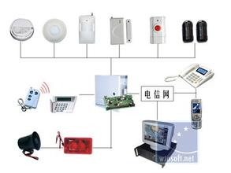
二、商场防盗报警系统
1.布防点设计：
防盗报警系统中，前端探测器的选型与安装位置十分关键，关键一点是，整个防区不要有盲区，以给犯罪分子以可乘之机。
根据商场内场地情况，可适当选择点型入侵探测器、直线型入侵探测器、面型入侵探测器、空间型入侵探测器。比如在门、窗部位可以安装门磁开关或玻璃破碎探测器，可以防范这一点。为了减少误报率，可将检测探头的几种性能结合起来，比如三鉴探测器是将微波、红外再加上人工智能处理技术，增强了抗干扰能力，也大大降低了误报率。
2.报警控制器：
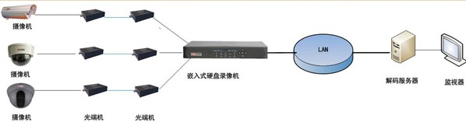
报警控制器应能接收来自入侵探测器发出的报警信号，发出生光报警并能指示入侵发生的部位。生光报警信号应能保持到手动复位，复位后，如果有报警信号输入时，应能重新发出生光报警信号。另外，报警控制器还能向与该机接口的全部探测器提供直流工作电压。一但发生情况会立即发出警报,并打开灯光,启动监控系统的录像机,将报警的场面及时记录下来，作为证据以共调查，这一系列工作都通过主机自动完成 报警控制器可做成盒式、壁挂式或柜式。按其容量可分为单路或多路报警控制器，而多路报警控制器则多为2、4、8、16、24、32路。选择报警控制器，其容量一般要稍多于报警探头的数量，以便利于以后的扩充。 三、电视监控系统：
在商场内安装闭路电视监控系统，不仅可以看到顾客的购物情况，还可以提早发现犯罪分子，并可打开录像机进行录象，以作为证据，对那些有不良企图的人们也起到一定的威慑作用。尤其在收银台上方装一部摄像机，不仅可以观察顾客付款情况，还可以监督收款人员的工作情况，杜绝财务上面的漏洞。
1.布防点设计：
与防盗报警系统类似，尽量能够覆盖整个商场，商场内所有人员的活动情况都可尽收眼底。摄像机尽量用彩色的，以提供较好的画面质量，外观最好选择半球型防护罩，这样不但具有隐蔽性，美观大方，又不破坏商场内的整体布局。
2.后端控制与记录显示部分：
根据前端安装监控点的具体情况，可灵活的组合控制室内的设备。如前端没有云台和变焦镜头，可以不加矩阵主机，而用切换器或分割器即可。
四、完整的保安系统
如将上述三个系统联结起来，将组成严密的安防体系。在电子防窃系统中，一旦有人未付款携带商品出门时，将发出警报，此时可将报警信号传到控制室内的监控主机，主机将自动将该路视频信号切出到录像机，并同时启动录像机进行实时录象，为取证提供了重要的依据。同样，如果防盗探测器检测到有入侵发生，可打开现场的灯光，并启动录像机录象。

